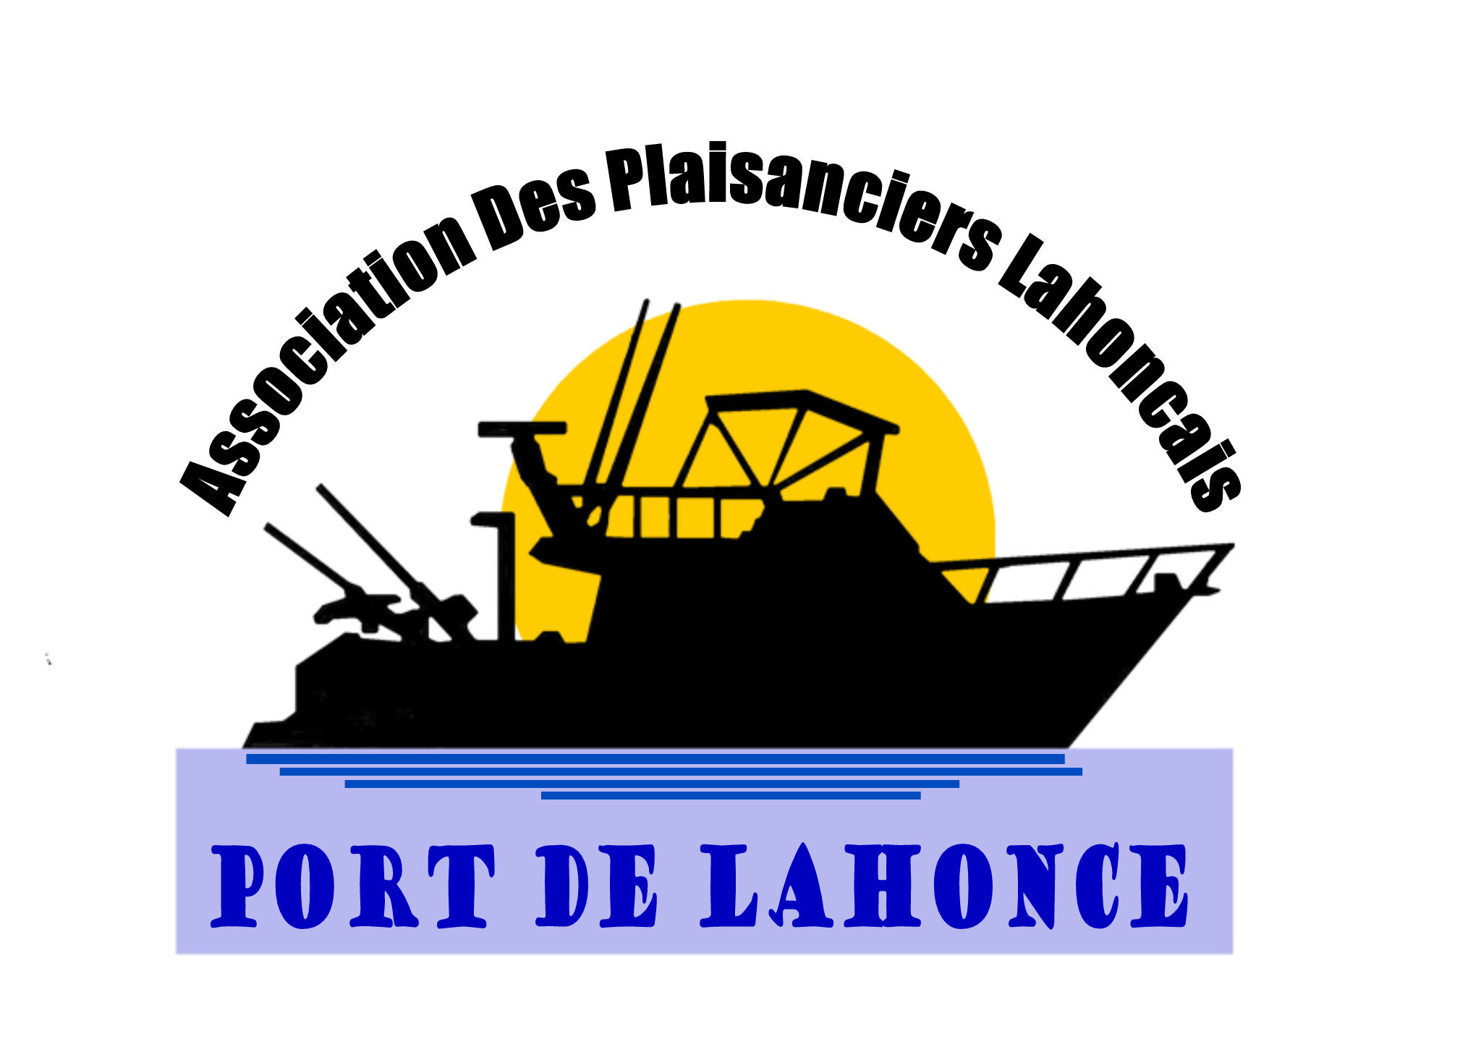
Compte-rendu de la réunion du conseil d’administration du 07 juin 2013

Présents :

, , D.Placé, M.Cabanne, R Cabanne, A.Labarbère, C.Chabres-duc, C.Harretche, C.Blouin, , P.Sélariès, A Alcelay, G Brot, H.Labarbère, M Masse

Absents excusés : M.Levointurier, R.Augé, D.Gardie, J.Oyarzabal, B.Delprat, R Santamaria

-1) Convention avec la mairie

Contrairement aux affirmations formulées par un membre du CA, il existe bien une convention, entre la commune et l’association.
Cette convention autorise l’Association des Plaisanciers Lahonçais à utiliser le ponton A ainsi que l’accès à celui-ci en contrepartie de certaines obligations. (voir document en annexe)
En effet, lors de la création de l’association en 2005, une convention avait été passée entre la commune et son représentant Mr F Bioy maire de Lahonce et l’Association des Plaisanciers Lahonçais et son représentant Mr R Cabanne président. Celle-ci a été renouvelée en 2006 par les mêmes intervenants pour une durée de 2 ans soit jusqu’au 31 mai 2008. Depuis aucune autre convention n’avait été établie ce qui nous mettait en porte à faux vis-à-vis de l’administration.
Faisant suite à la demande du bureau de l’association, la municipalité vient d’établir une nouvelle convention valable 5 ans, concomitante avec l’autorisation d’occupation temporaire (AOT), renouvelée elle aussi pour 5 ans à compter de juin 2013. Vous trouverez en pièces jointes les conventions 2005, 2006 et 2013.

2) Travaux au port

- le portail et le grillage de l’entrée au port ont été repeints
- le revêtement du ponton A a été entièrement refait en matériaux composites
- le porte herse est en cours de fabrication
- les caissons de bouées et extincteurs sont fabriqués et en attente d’être posés
- le panneau d’affichage est fabriqué et en attente d’être posé
- poubelle à deux compartiments en attente de mise en place

3) Barrage flottant

Il est présenté au CA les divers devis concernant l’acquisition d’un barrage flottant en remplacement de celui récupéré par l’entreprise qui nous l’avait prêté.
La proposition de l’entreprise Eurosorb est retenue pour la fourniture de 3 tronçons de 10 mètres chacun, pour un coût de 2027.22€ ttc franco de port. Cette proposition est adoptée à l’unanimité des 12 membres du CA présents, le quorum nécessaire étant atteint.

4 Fête de l’association

Elle aura lieu comme prévu le 29 juin 2013 salle Kiroldegi.
Pour des questions d’organisation les réservations se feront au plus tard pour le 22 juin 2013.
A cette fin il y aura deux permanences au port le vendredi 21 de 17 h à 20 h et le samedi 22 de 10 h à 12 h 30. Le paiement des repas aura lieu au moment des réservations.
Le système de tickets mis en place l’an dernier pour le bar est reconduit.

5°) Demande de subvention

Une demande de subvention a été formulée auprès du Conseil Général par l’intermédiaire de
M Alain Iriart Conseiller général du canton. Nous sommes en attente d’une réponse.

6°) Questions diverses

Pas de questions posées par les membres du CA

Le prochain Conseil d’administration aura lieu le 29 novembre 2013.
L’assemblée générale aura lieu le vendredi 13 décembre 2013.
Les convocations pour ces deux réunions seront adressées le moment venu.

L’ordre du jour étant épuisé, la séance est levée.

La butte aux chênes Chemin de Landaboure
64990 Lahonce
06 99 87.14.55
e-mail : plaisanciers.lahoncais@gmail.com
site internet : asdpl.fr

